**TRƯỜNG THCS TÙNG THIỆN VƯƠNG**

**MÔN LỊCH SỬ- KHỐI 7**

**Tuần 10:** từ ngày 08/11 đến ngày 13/11/2021

**Tiết 1+2: BÀI 12- ĐỜI SỐNG KINH TẾ, VĂN HÓA**

**Link bài giảng:** <https://www.youtube.com/watch?v=y3Ov6MpugZc>

**I-ĐỜI SỐNG KINH TẾ**

***- Nông nghiệp:*** Ruộng đất trong cả nước thuộc quyền sở hữu của vua, do nhân dân canh tác và nộp thuế cho vua. Nhà nước quan tâm sản xuất (lễ cày tịch điền, khai hoang, đào kênh, đắp đê phòng lút, cấm giết trâu bò…), nhiều năm mùa màng bội thu.

***- Thủ công nghiệp:*** Nghề dệt, làm đồ gốm, xây dựng đền đài, cung điện, nhà cửa rất phát triển. Nghề làm đồ trang sức, in bản gỗ, làm giấy, đúc đồng,… được mở rộng.

***- Thương nghiệp:*** Buôn bán trong và ngoài nước phát triển.

**II-SINH HOẠT XÃ HỘI VÀ VĂN HÓA**

**1. Những thay đổi về mặt xã hội:**

- Giai cấp thống trị: Vua, quan lại, địa chủ có nhiều ruộng.

- Giai cấp bị trị: nông dân, tá điền, thợ thủ công, thương nhân, nô tì.

**2. Giáo dục và văn hóa:**

***a. Giáo dục:***

- Năm 1070: Vào thời vua Lý Thánh Tông cho xây dựng Văn Miếu ở Thăng Long và dạy học cho các con vua, quan, tổ chức các kì thi.

- Năm 1075: mở khoa thi đầu tiên tuyển chọn quan lại.

- Năm 1076: mở Quốc Tử Giám dạy cho các con em quí tộc. Sau đó mở rộng cho con em quan lại và những người giỏi.

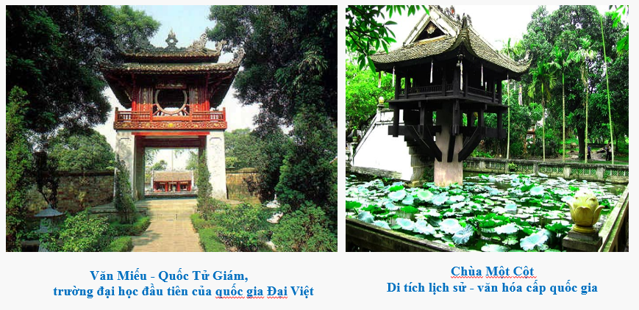

***b. Văn hóa:***

- Văn học chữ Hán bước đầu phát triển. Thời Lý đạo Phật được sùng bái, đề cao.

- Vua Lý sai người dựng chùa tháp, tô tượng, đúc chuông, dịch kinh phật, soạn sách Phật.

- Các vua Lý rất sùng đạo Phật, khắp nơi đều dựng chùa, tô tượng…

- Ca hát, nhảy múa, trò chơi dân gian, kiến trúc, điêu khắc…phát triển đa dạng độc đáo như chùa Một Cột, tượng Phật A-di-đà, hình rồng thời Lý.

- Văn hóa thời Lý là văn hóa Thăng Long vì Thăng Long là kinh đô của nhà Lý và là nơi tập trung nhiều thành tựu văn hóa, giáo dục tiêu biểu của dân tộc.

**\* NỘI DUNG BÀI GHI**

**BÀI 12- ĐỜI SỐNG KINH TẾ, VĂN HÓA**

**I-ĐỜI SỐNG KINH TẾ:** SGK/ trang 44, 45, 46.

**II-SINH HOẠT XÃ HỘI VÀ VĂN HÓA**

**1. Những thay đổi về mặt xã hội:** SGK/ trang 47.

**2. Giáo dục và văn hóa:**

***a. Giáo dục:***

- Năm 1070: xây dựng Văn Miếu ở Thăng Long và dạy cho các con vua

- Năm 1075: mở khoa thi đầu tiên tuyển chọn quan lại

- Năm 1076: mở Quốc Tử Giám dạy cho các con em quí tộc. Sau đó mở rộng cho con em quan lại và những người giỏi

***b. Văn hóa:***

- Văn học chữ Hán bước đầu phát triển.

- Thời Lý đạo phật được sùng bái, đề cao.

- Các vua Lý rất sùng đạo Phật, khắp nơi đều dựng chùa,tô tượng…

- Ca hát, nhảy múa, trò chơi dân gian, kiến trúc, điêu khắc…phát triển đa dạng độc đáo như chùa Một Cột, tượng Phật A-di-đà, hình rồng thời Lý.

**\* BÀI TẬP CỦNG CỐ:** Em hãy chọn đáp án đúng nhất:

**Câu 1:** Hãy điền vào chỗ trống câu sau đây: “*Phong cách nghệ thuật đa dạng, độc đáo và linh hoạt của nhân dân ta thời Lý đã đánh dấu sự ra đời của một nền văn hóa riêng biệt của dân tộc…”*

A. Văn hóa Hoa Lư. B. Văn hóa Đại Nam.

C. Văn hóa Đại La. D. Văn hóa Thăng Long.

**Câu 2:** Nhà Lý mở khoa thi đầu tiên để tuyển chọn quan lại vào năm nào?

A. Năm 1075 B. Năm 1076 C. Năm 1077 D. Năm 1078

**Câu 3:** Văn Miếu được xây dựng dưới triều vua nào?

A. Lý Thái Tổ. B. Lý Nhân Tông. C. Lý Thánh Tông. D. Lý Thái Tông.

**Câu 4:** Về điêu khắc, hình tượng nghệ thuật độc đáo và phổ biến nhất thời Lý là:

A. Hoa văn hình hoa sen. B. Hoa văn hình rồng.

C. Hoa văn chim lạc. D. Hoa văn hình người.

**Câu 5:** Chùa Một Cột ở Hà Nội được xây dựng trong thời kì nào?

A. Thời nhà Tiền Lê. B. Thời nhà Trần. C. Thời nhà Họ Lê. D. Thời nhà Lý.

**Câu 6:** Công trình kiến trúc nổi tiếng dưới thời Lý như Chuông Quy Điền, tháp Báo Thiên, tháp Chương Sơn xây dựng ở đâu?

A. Hà Nội, Hải Phòng. B. Hà Nội, Nam Định.

C. Nam Định, Hải Phòng. D. Các địa phương trên.

**Câu 7:** Nhà Lý xây dựng Văn Miếu - Quốc Tử Giám để làm gì?

A. Là nơi gặp gỡ của quan lại. B. Vui chơi giải trí.

C. Dạy học cho con vua, quan, tổ chức các kì thi. D. Đón tiếp sứ thần nước ngoài.

**Câu 8:** Một trong những đặc điểm của khoa cử thời Lý là:

A. Chương trình thi cử dễ dàng nên một số người đỗ đạt cao.

B. Chế độ thi cử chưa có nề nếp, quy cũ, khi nào triều đình cần mới mở khoa thi.

C. Mỗi năm đều có khoa thi.

D. 5 năm một lần triều đình tổ chức khoa thi.

**Câu 9:** Thời Lý, nội dung học tập chủ yếu là:

A. Văn học chữ Hán. B. Kinh Phật.

C. Văn học chữ Hán và kinh Phật. D. Tất cả đều sai.

**Câu 10:** Để khuyến khích sản xuất nông nghiệp phát triển, hàng năm vào mùa xuân các vua Lý thường làm gì?

A. Lễ tế trời đất. B. Lễ cày tịch điền.

C. Lễ ban cấp ruộng đất cho nông dân. D. Lễ đại triều.

**D. DẶN DÒ – HƯỚNG DẪN CỦA GIÁO VIÊN:**

1. Học thuộc bài, ghi chép bài đầy đủ vào tập phần **NỘI DUNG BÀI GHI.**

2. Vào **K12online xem bài giảng và làm bài tập đầy đủ.**

* Mọi ý kiến thắc mắc cần giải đáp các em có thể trao đổi trực tiếp với giáo viên trong giờ học online qua google meet, trường hợp đặc biệt có thể liên hệ giáo viên:

|  |  |  |  |
| --- | --- | --- | --- |
| **Giáo viên** | **Lớp dạy** | **Zalo** | **Email** |
| Đặng Thị Hiền | 7/1 🡪 7/8 | 0976370123 | dunghientruc@gmail.com |
| Lê Ngọc Phúc Ngân | 7/9, 7/10 | 0942261047 | phucnganle95@gmail.com |
| Phạm Ngọc Thanh Phương | 7/11, 7/12 | 0383595492 | [phamngocthanhphuong1303@gmail.com](mailto:phamngocthanhphuong1303@gmail.com) |